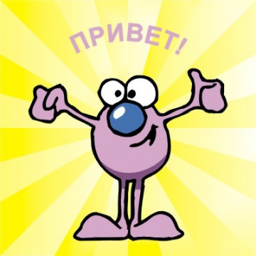
Обзор-беседа
«Станет больше добра на земле!»
Как приятно, что при встрече
Мы знакомым и родным:
— С добрым утром!
— Добрый вечер!
— Доброй ночи! — говорим
Здравствуйте, дорогие мальчики и девочки!
Я очень рада приветствовать вас у себя в гостях в школьной библиотеке!
Вот скоро наступает новый прекрасный и замечательный праздник -
это Всемирный день приветствий. И это еще одна замечательная возможность получить теплые эмоции, поприветствовать, пожелать здоровья и удачи всем-всем-всем!
Как ваше сегодняшнее настроение? Классное? Отличное? Позитивное)))
Этот одновременно простой и удивительный праздник навел меня на мысль пригласить вас и рассказать о том, что это такое.
Вопреки ноябрю непогожему
Ты сегодня, мой друг, улыбнись,
И скажи незнакомцу прохожему:
«Добрый день» и теплом поделись!
Пусть сегодня как птицы приветствия
Полетят от тебя и к тебе!
И от этого, может, впоследствии
Станет больше добра на земле!
С давних времен люди при встрече произносят особенные слова, обмениваются приветствиями. У разных народов, и в разное время, слова и жесты эти были разными, но они всегда были способом проявить уважение, пожеланием добра тому, кого приветствуют.
Ребята, вспомните приветствия, которые вы используете каждый день. «Добрый день», «Здравствуйте», «Привет». В разных странах люди приветствуют друг друга на своем языке.
Давайте вспомним, как приветствуют друг друга англичане «Hi», «Hello»,
«Good Morning».
Помимо словесных приветствий, существуют и жестовые! А какие вы знаете?
- Кивок головой,
- поцелуй,
- рукопожатие,
- снятие головного убора
Молодцы, ребята!
21 ноября в 180 странах мира празднуют День приветствий — Hello Day.
Знакомое название да?) Есть такой напиток, который вы наверняка видели или уже пили когда-то. Приветствие — важная часть человеческого общения. Каждый уважающий себя человек, встречаясь с кем-либо, в первую очередь, здоровается. Мы ежедневно общаемся с родными, с новыми знакомыми, с коллегами, продавцами, учителями, мамами и начинаем свой разговор, конечно же, с приветствия. Это элементарная вежливость и норма этикета.
Встречаясь со знакомыми, мы говорим «Здравствуйте!», или «Привет! Как дела?». В этом привычном приветствии звучат доброжелательность, пожелание доброго здоровья. Те же чувства вложены в слова «Доброе утро!» и «Добрый вечер!».
Однако поздороваться можно не только словами. Есть еще и язык жестов. У многих народов существует обычай, здороваясь, подавать друг другу правую руку. Этот обычай очень давних времен и несет в себе особый смысл показать, что в руке нет оружия, и у тебя самые благие намерения. А обычай при встрече близких людей обмениваться поцелуями — символизирует сердечное расположение, почитание и радость встречи.
Помимо приветственных слов, надо вам знать обязательно, как например, кто первым здоровается?
Например:
- что первыми здороваются мальчики, а девочки им отвечают.
- при встрече людей разного возраста, первым приветствует тот, кто младше.
- здороваясь, мужчины обязательно встают.
- если кто-то, независимо от возраста и пола входит в помещение, где уже сидят люди, он обязательно здоровается первым.
Предлагаю поиграть в игру, повторяйте движения за мной:
Поднимите все ладошки
И потрите их немножко.
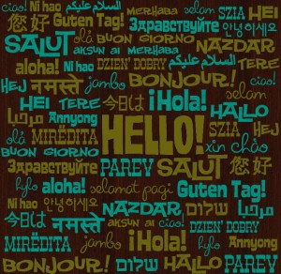
Дружно хлопните раз пять:
1,2,3,4,5.
Продолжайте потирать!
Мой сосед такой хороший-
Я ему пожму ладоши.
И другой сосед хороший-
И ему пожму ладоши.
Руки вверх поднять пора.
Дню приветствия
Дружное, троекратное: Ура!
Давайте рассмотрим такие ситуации, из нашей жизни. Приглашаю выйти ко мне 4- 5 ребят. Они помогут нам показать, как правильно вести себя в этих ситуациях.
Разыграем такие ситуации:
- Алина обижена: «Вчера ты, Данил, прошел мимо меня и не поздоровался. Это невежливо». Данил удивлен: «А почему я должен здороваться?» Кто прав?
- позвонив другу, ты случайно набрал другой номер. Что будешь делать, если услышишь незнакомый голос?
- Настя говорит: «Вовсе необязательно здороваться со всеми знакомыми. Вот у нас соседка такая вредная, что я не хочу ей здоровья желать. Что же мне притворяться?» Права ли Настя?
- Ты идешь с товарищем по улице. Он приостановился и поздоровался с незнакомым тебе человеком. Надо ли здороваться тебе?
История возникновения праздника Дня приветствий
Добрый день
— Добрый день – тебе сказали,
— Добрый день – ответил ты.
Как две ниточки связали –
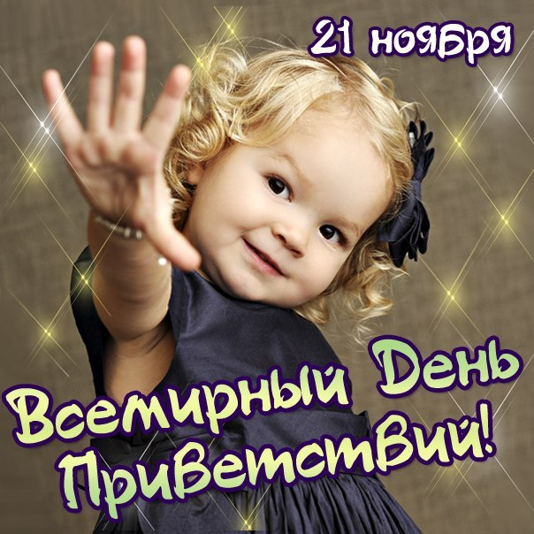
Теплоты и доброты.
Всемирный День приветствий – относительно молодой праздник. Возник он во время «холодной» войны 1973 г между Египтом и Израилем.
Всемирный день приветствий придумали два брата-американца Майкл и Брайен Маккомак в разгар холодной войны в ответ на конфликт между Египтом и Израилем. «Нужен простой, но эффективный поступок», — решили они и отправили письма с радушными приветствиями во все концы мира. Отправленные письма не призывали, в них только предлагалось поприветствовать еще кого-нибудь. Как сейчас в современном мире мы уже привыкли к интернетным и телефоным приветливым смайликам, получаемыми в своих электронных почтах.
Эта идея была поддержана в более чем 180 странах не только простыми людьми, но и руководителями государств. Сегодня Всемирный день приветствий отмечают люди всех профессий и возрастов — это прекрасный день для дружеских приветствий, радостных эмоций и хорошего и позитивного настроения.
Именно приветствие — первое правило этикета, а также начало дня, случайной или деловой встречи, откровенного разговора или искреннего признания. Само по себе приветствие не несет информации, но обладает огромной силой. У разных народов на протяжении тысячелетий приветствие друг друга принимало самые разнообразные формы. Например:
-египтяне задавали другой вопрос: «Как вы потеете?».
- Древние греки приветствовали друг друга словом «Радуйся!»,
- традиционное приветствие хонги -трение носами это символический акт обращения к Ха - (к богам)
- у арабов же сохранилось приветствие: «Мир с тобой!»
- тибетцы приветствуют друг друга высовыванием языка
- Индейцы навахо во время приветствия говорят: «Все хорошо!»
- а евреи — «Мир вам»
- Жители древней Монголии в качестве приветствия спрашивали: «Здоров ли ваш скот?»
- а китайцы и корейцы при виде своего знакомого спрашивают у него: «Ты поел?».
Обычай снимать шляпу при встрече также пришел из древних времен. Когда воины выходили на переговоры, они снимали шлемы, чтобы показать друг другу, что доверяют оппоненту и не опасаются удара в голову.
Сегодня молодой американец приветствует приятеля, хлопая его по спине, латиноамериканцы обнимаются, французы целуют друг друга в щеку, а в России еще с древнейших времен при встрече принято спрашивать о здоровье. Когда-то на Руси было принято кланяться, но в период строительства социализма это было признано пережитком прошлого.
Предлагаем поприветствовать друг друга как:
Приглашаю ко мне опять выйти 5 участников. Участники встречи выполняют вместе с ведущим.
1.великосветские дамы (глубокий реверанс)
2.русские, американцы: (пожимаем друг другу руки)
3.японцы (соединить ладони и поклониться)
4.жители Замбези (хлопаем в ладоши и приседаем)
5.истиные казахи (рукопожатие, небольшой поклон)
В современном мире самым привычным жестом приветствия является рукопожатие – это одно из старейших форм приветствия людей. Есть версия, что рукопожатие появились еще в первобытные воинственные времена — протягивая друг другу руку, люди показывали, что у них нет оружия, и пришли они с миром. Именно поэтому обычно подают только правую руку.
Давайте с вами попробуем поиграть в вежливые слова
Выходите сами смелые и умелые - по очереди называете приветственные слова. Кто первый замолчал – тот проиграл ... Вот сколько слов приветственных мы знаем с вами. Молодцы!
Загадки, в которых надо досказать последнее слово.
Встретив зайку, ёж-сосед
Говорит ему: «…» (Привет!)
А его сосед ушастый
Отвечает: «Ёжик, …» (Здравствуй!)

На закате мотылёк
Залетел на огонек.
Мы, конечно, рады встрече.
Скажем гостю: «…» (Добрый вечер!)
Катя пупсика Игнатку
Уложила спать в кроватку –
Больше он играть не хочет,
Говорит: «…» (Спокойной ночи!)
Согласно правилам современного этикета, при приветствии или прощании рукопожатие должно длиться 3-5 секунд. В России первым здоровается мужчина, а вот для рукопожатия руку первой протягивает женщина, если она сочтет это нужным. В Англии же обратный порядок, при этом мужчина должен снять перчатку, а для женщины это не обязательное условие.
Привет на разных языках

На иврите: Shalom.
По-арабски: Salam.
По-армянски: Barev.
По-болгарски: Zdraveite.
По-венгерски: Szia.
По-гавайски: Aloha.
По-голландски: Hallo.
По-гречески: Ya sou.
По-датски: Goddag.
По-испански: Hola.
По-итальянски: Buon giorno.
По-казахски: Калайсын.
По-литовски: Labas.
По-немецки: Guten Tag.
По-португальски: Oi.
По-сербски: Поздрав.
По-турецки: Merhala.
По-фински: Hei.
По-французски: Bonjour.
По-хорватски: Bok
По-чешски: Dobry den.
По-шведски: Hej.
По-эстонски: Tervist.
По-японски: Кони-чива.

Ребята, давайте сейчас дружно поздороваемся по-белорусски. - Добры дзень!
А по-украински? - День добри! Сколько народов – столько приветствий . Эта традиция у всех мусульман – при встрече желать мира и согласия.
Давайте все дружно поздороваемся по - азербайджански
Участники встречи приветствуют друг друга по - мусульмански.
Какие еще народы при встрече здороваются так же?
Киргизы, казахи, узбеки... Правильно! Молодцы!
В Узбекистане танцуют все: дети и взрослые, мужчины и женщины.
Никто не стесняется. Это считается хорошей приметой.

Привет, хэллоу, салам алейкум,
Шалом, ясу, гомар джоба,
Терве, бонжур, алоха, ола,
Аляфунду, амантрана…
Как много слов, а смысл прежний:
Чтоб здравствовал, и шли дела.
Сегодня, в славный день приветствий,
Пусть дарит радость вам земля.
Пусть звучат желанья громче,
Пускай улыбки веселят,
И здравствуют всенепременно
Родные, близкие, друзья.

А теперь давайте поиграем в игру
«Хорошо - плохо»
Я называю ситуацию, если это правильный, хороший поступок, то вы хлопаете в ладоши два раза, а если неправильный, плохой – один раз.
-поздороваться при встрече
- толкнуть и не извиниться
- помочь подняться или поднять упавшую вещь
- забрать понравившуюся вещь у друга
- помочь бабушке одеть нитку в игольное ушко
- не уступить место в транспорте
- перебивать разговор взрослых
- громко разговаривать во время уроков
- извиниться за опоздание на урок
- мучать кошку или собаку
- помогать маме в уборке дома

«Рефлексия».
- Мы говорили сегодня о поступках хороших и плохих, вы были активными участниками, а теперь выберите себе ту картинку, с каким мальчиком или девочкой вам бы хотелось дружить?

И напоследок в конце нашего занятия проведем тест. Вы можете ответить или да, или нет, или иногда.
Тест «Вежлив ли я?»
ФИО учащегося, класс:________________________________-
Здороваешься ли ты с соседями?________________________
Благодаришь ли ты маму, бабушку за обед (ужин, завтрак)?_____________________________________________
Извиняешься ли ты, если опоздал на урок и вошёл после учителя?________________________________________
Папа (дедушка, мама) помог тебе решить задачу, благодаришь ли ты его?_________________________________
Говоришь ли спокойно, не повышая голоса, даже если споришь?_________________________________________
Поздравляешь ли ты маму, бабушку, сестру с праздником 8 марта?_______________________________________
Когда ты ложишься спать, прощаешься ли ты со своими домашними?_____________________________________
Итог занятия.
- О чём мы сегодня с вами вели беседу?
- Каких больше поступков мы должны стараться делать?
- Хочется ли вам о сегодняшнем разговоре рассказать родителям?
Давайте поделимся нашим хорошим настроением со всеми встретившимися нам по дороге жителями нашего города. Тогда тепла и света, добра и согласия вокруг нас станет больше!
Приветствия
Для прощания и встречи
Много есть различных слов:
«Добрый день!» и «Добрый вечер!»,
«До свиданья!», «Будь здоров!»,
«Я вас рада видеть очень»,
«Мы не виделись сто лет»,
«Как дела?», «Спокойной ночи»,
«Всем пока», «Прощай», «Привет»,
«Буду рад вас видеть снова»,
«Не прощаюсь!», «До утра!»,
«Всем удачи!», «Будь здорова!»
И «Ни пуха, ни пера!».
Поприветствуем, друг друга приветливой улыбкой… Вот мы все улыбнулись, и жизнь пусть на самую капельку стала радостна и интересна. Идите и дарите приветствия всем своим близким и друзьям! До следующей встречи, друзья! А теперь можно посмотреть мультфильм: «Трям! Здравствуйте!»

